SENIOR CENTRUM BB, n. o.
Zariadenie pre seniorov

VÝROČNÁ SPRÁVA ZA ROK 2023
vypracovaná v zmysle zákona 213/1997 Z. z. o neziskových organizáciách poskytujúcich všeobecne prospešné služby v znení neskorších predpisov

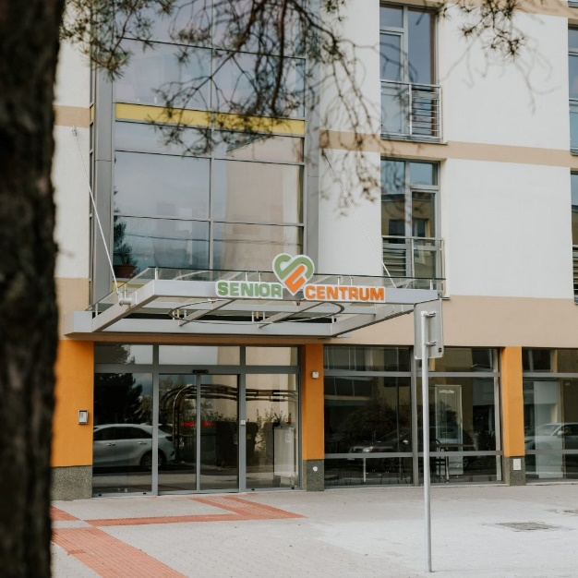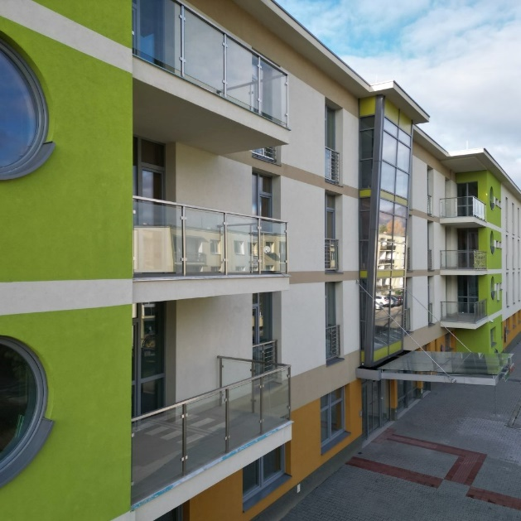

V Banskej Bystrici, 17.06.2024
MUDr. Marcel Čellár, MPH, PhD.
Riaditeľ Senior centra BB, n. o.

OBSAH

1 ÚVOD 3
POSLANIE, CIEĽ NEZISKOVEJ ORGANIZÁCIE
2 ZÁKLADNÉ IDENTIFIKAČNÉ ÚDAJE, ORGÁNY N. O. 4
3 POSKYTOVANIE SOCIÁLNYCH SLUŽIEB 5
4 ŠTRUKTÚRA PRIJÍMATEĽOV 8
5 ŠTRUKTÚRA ZAMESTNANCOV 9
6 PREHĽAD ČINNOSTÍ, AKCIÍ USKUTOČNENÝCH
V ROKU 2023 11
7 EKONOMICKY OPRÁVNENÉ NÁKLADY ZA ROK 2023 26
8 PREHĽAD NÁKLADOV A VÝNOSOV ZA ROK 2023 27

1 ÚVOD
Nezisková organizácia Senior centrum BB, n. o. so sídlom Kovačická 15689/1, 974 04 Banská Bystrica, IČO: 52613852 vznikla dňa 27.09.2019 pod registračným číslom 15/2019 na základe rozhodnutia Okresného úradu v Banskej Bystrici.
Nezisková organizácia Senior centrum BB, n. o. poskytuje v súlade s § 2 ods. 2 zákona č. 213/1997 Z. z. o neziskových organizáciách poskytujúcich všeobecne prospešné služby v znení neskorších predpisov všeobecne prospešné služby:
- poskytovanie sociálnej pomoci a humanitárna starostlivosť.

POSLANIE
Naším poslaním je vytvárať vhodné podmienky pre plnohodnotný a harmonický život klientov, podporovať rozvoj ich schopností, zručností a vedomostí s dôrazom na zachovanie ich vlastnej integrity, osobnej nezávislosti a individuálnej rozmanitosti. Našou snahou je podporovať a udržiavať pravidelný kontakt klienta s rodinou a komunitou, vytvárať pozitívny obraz o každom klientovi smerom k nemu, smerom k ostatným prijímateľom sociálnej služby a tiež smerom k verejnosti.

NÁŠ SPOLOČNÝ CIEĽ
„Našim cieľom je vytvorenie prostredia, kde vládne dôvera, vzájomný rešpekt, profesionálna odbornosť, tímová práca, solidarita a tolerancia. Dôležitým cieľom je čo najdlhšie udržať našich seniorov mobilných a aspoň čiastočne sebestačných. Zlepšovať, udržiavať ich fyzický a psychický zdravotný stav, podporovať a posilňovať ich schopnosti, zručnosti a vedomosti. Dosiahnuť spokojnosť klientov i zamestnancov a skvalitňovať služby. Vybudovaním kvalifikovaného tímu zamestnancov dosiahnuť zabezpečenie potrieb klientov. Zvyšovať a rozširovať potreby zamestnancov a udržanie ich výkonnosti a motivácie.

2 ZÁKLADNÉ IDENTIFIKAČNÉ ÚDAJE, ORGÁNY N. O.
Nezisková organizácia Senior centrum BB, n. o. bola zaregistrovaná ako poskytovateľ sociálnych služieb dňa 12.10.2022 v registri poskytovateľov sociálnych služieb Banskobystrického samosprávneho kraja:
Druh: Zariadenie pre seniorov
Forma: pobytová – celoročná
Názov zariadenia: Senior centrum BB
Miesto poskytovania: Kovačická 15689/1, 974 04 Banská Bystrica
Poskytovaná od: 01.02.2023
Kapacita: 40
Cieľová skupina: Fyzické osoby s ťažkým zdravotným postihnutím alebo nepriaznivým zdravotným stavom
Fyzické osoby v dôchodkovom veku
Zodpovedný: MUDr. Marcel Čellár, MPH, PhD.
IČO: 52613852
DIČ: 2121507993
Kontakt: 0905 805 125
Email: riaditel@seniorcentrumbb.sk
michaela.masurova@seniorcentrumbb.sk
www.seniorcentrumbb.sk

Orgány neziskovej organizácie

Riaditeľ neziskovej organizácie
MUDr. Marcel Čellár, MPH, PhD.

Správna rada členovia
Juraj Hromada
Ing. Peter Paško
Tomáš Gubka

Dozorná rada
Veronika Gubková
Anna Uhríková
Ing. arch. Miloslava Pašková
Neverejný poskytovateľ sociálnej služby, ktorým je právnická osoba a poskytovateľ sociálnej služby, ktorým je právnická osoba založená obcou alebo vyšším územným celkom, je povinný vypracovať a uložiť do verejnej časti registra účtovných závierok výročnú správu o činnosti a hospodárení poskytovateľa sociálnej služby (ďalej len „výročná správa“) za predchádzajúci kalendárny rok do 15. júla príslušného kalendárneho roka.

3 POSKYTOVANIE SOCIÁLNYCH SLUŽIEB
Pri poskytovaní sociálnych služieb sa usilujeme podporiť a zvýšiť kvalitu každodenného života prijímateľa, zabezpečiť a ochraňovať jeho blaho s dôrazom na rozvoj jeho potenciálu po všetkých stránkach a zachovania ľudskej dôstojnosti.
Druh sociálnej služby
Zariadenie pre seniorov – sociálna služba je poskytovaná v zmysle § 35 zákona č. 448/2008 Z. z. o sociálnych službách. Kapacita zariadenia je 40, cieľovou skupinou sú fyzické osoby, ktoré dovŕšili dôchodkový vek a sú odkázané na pomoc inej fyzickej osoby a ich stupeň odkázanosti je najmenej IV. podľa prílohy č.3, alebo fyzické osoby, ktoré dovŕšili dôchodkový vek a poskytovanie sociálnej služby potrebujú z iných vážnych dôvodov.
Forma sociálnej služby
Sociálna služba sa poskytuje klientom pobytovou – celoročnou formou.
Odborné činnosti
Základné a špecializované sociálne poradenstvo – je odborná činnosť zameraná na pomoc fyzickej osobe v nepriaznivej sociálnej situácii. V rámci sociálneho poradenstva poskytujeme základné sociálne poradenstvo a špecializované sociálne poradenstvo, ktoré spočíva v poskytovaní základných informácií o možnostiach riešenia problémov prijímateľov sociálnych služieb, v sprostredkovaní ďalšej odbornej pomoci a zisťovaní príčin vzniku, charakteru a rozsahu problému fyzickej osoby. Pri bežných problémoch každodenného života je poskytované sociálnou pracovníčkou. V prípade špecializovaného poradenstva je daný problém riešený zástupkyňou riaditeľa.
Pomoc pri odkázanosti FO na pomoc inej FO – činnosť sa poskytuje podľa prílohy č.3 v rozsahu podľa prílohy č. 4. Na základe poznania potrieb prijímateľov sociálnych služieb orientovaných na všetky oblasti ich života sú poskytované praktické, cielené a konkrétne sociálne služby. Výsledkom je spracovanie individuálneho plánu starostlivosti kľúčovým pracovníkom, ktorý je pridelený každému klientovi už pri nástupe do zariadenia. Opatrovateľské činnosti sú poskytované na základe štandardov kvality na základe potrieb prijímateľov a vykonáva ich kvalifikovaný opatrovateľský, zdravotný a sociálny personál. Ošetrovateľskú službu zabezpečujeme prostredníctvom Agentúry domácej ošetrovateľskej starostlivosti na základe odporúčania lekára.
Sociálna rehabilitácia – zameriavame sa na podporu samostatnosti, nezávislosti, sebestačnosti FO rozvojom a nácvikom zručností alebo aktivizovaním schopností a posilňovaním návykov pri sebaobsluhe.
Pomoc pri uplatňovaní práv a právom chránených záujmov – činnosť je zameraná predovšetkým na poradenstvo pri vybavovaní úradných záležitostí.

Obslužné činnosti
Ubytovanie – je poskytované v jednolôžkových a dvojlôžkových izbách so samostatnou kúpeľnou a WC.
Vybavenie izieb – polohovateľné postele, nočné stolíky, stoličky, konferenčné stolíky, skrine, vešiakové steny. Podlaha je z vysokokvalitného kaučukového materiálu v pastelových farbách. Parapety sú znížené, aby klient videl okolitú prírodu a vonkajšie okolie budovy. Zariadenie izieb je prispôsobené zdravotnému stavu klienta. Súčasťou je i komfortné sociálne zariadenie vrátane WC, sprchovacieho kúta, madiel, zrkadiel. Izby sú bezbariérové a vybavené komunikačným systémov Sestra – Pacient. Každá izba má vlastný televízor, telefón, internet a balkón.
Stravovanie – je poskytované päťkrát denne (raňajky, desiata, obed, olovrant, večera) pri racionálnej strave, pri diabetickej strave je strava podávaná šesťkrát, formou druhej večere. Strava je podávaná klientom v jedálni, prípadne podľa potrieb klienta je podávaná priamo na izbu. Za stravovanie sa považuje poskytovanie stravy v súlade so zásadami zdravej výživy s prihliadnutím na vek a zdravotný stav prijímateľov. Stravovanie sa zabezpečuje prípravou stravy vo vlastnej stravovacej prevádzke podľa jedálneho lístka. Denne je súčasťou jedálneho lístka čerstvé ovocie, zvýšená pozornosť sa venuje aj pitnému režimu s mimoriadnym dôrazom na pitný režim v letných mesiacoch.
Upratovanie, pranie, žehlenie a údržba bielizne a šatstva – tieto služby zabezpečujú zamestnanci na uvedenom úseku – upratovanie, práčovňa podľa presne stanoveného harmonogramu práce a podľa potreby. Pranie a žehlenie sa zabezpečuje vo vlastnej práčovni a žehliarni. Osobné prádlo klientov sa perie denne a následne im je odovzdávané.
Ďalšie činnosti
Poskytovanie osobného vybavenia – poskytuje sa fyzickej osobe, ktorej sa poskytuje celoročná pobytová služba, ak táto fyzická osoba si osobné vybavenie nemôže zabezpečiť sama.
Utváranie podmienok na úschovu cenný vecí – pri príchode klienta do zariadenia alebo počas jeho pobytu má klient právo požiadať o úschovu cenných vecí do trezoru. Za prevzatie, zdokladovanie a správne uloženie zodpovedá zamestnanec ekonomického úseku.
Zabezpečenie záujmovej činnosti – činnosť zameraná na rozvoj schopností a zručnosť prijímateľov sociálnej služby. Pri práci s prijímateľom využívame rôzne metódy, techniky a formy práce s prijímateľom.
Záujmová činnosť – našim cieľom je aktivizácia klienta podľa jeho schopností a možností. Klient má možnosť si vybrať pre neho vhodné záujmové a iné aktivity podľa jeho potrieb, záujmov, schopností a tiež zdravotného stavu. V zariadení majú možnosť klienti využívať miestnosť na individuálne cvičenia pod dohľadom fyzioterapeuta. V rámci ergoterapie si v záhrade zasadili kvetové záhony, ale aj zeleninu. Dvakrát do týždňa prebiehajú v spoločenskej miestnosti a počas leta v záhrade skupinové cvičenia zamerané na správne dýchanie, pohyb a tréning kognitívnych činností, aby sme prijímateľov sociálnych služieb podporovali k väčšej aktivite a zmysluplnému tráveniu voľného času.
Fakultatívne služby – pravidelne do nášho zariadenia chodí kaderníčka a pedikérka podľa potrieb klientov. Pri vstupe do budovy sa nachádza bufet, kaviareň, kde majú klienti možnosť na výber z ponuky nealko nápojov, kávy a zákuskov.

4 ŠTRUKTÚRA PRIJÍMATEĽOV
V zariadení pre seniorov Senior centrum BB, n. o. sa poskytuje sociálna služba fyzickej osobe, ktorá je odkázaná na pomoc inej fyzickej osoby. Kapacita zariadenia je 40 prijímateľov sociálnej služby.
Senior centrum BB, n. o. je novootvorené zariadenie pre seniorov, ktoré začalo poskytovať sociálne služby od 01.02.2023.

Tabuľka č. 1 Štruktúra prijímateľov sociálnej služby za rok 2023

 | k 31.03.2023 | k 30.06.2023 | k 30.09.2023 | k 31.12.2023
Počet mužov | 2 | 2 | 11 | 10
Počet žien | 8 | 15 | 21 | 23
Spolu | 10 | 17 | 32 | 33
Priemerný vek – muži | 83,3 | 75,2 | 79,4 | 83,1
Priemerný vek – ženy | 82,6 | 82,4 | 81,5 | 83,8
Zomrelí prijímatelia | 0 | 1 | 5 | 9
Ukončenie pobytu dohodou | 3 | 9 | 2 | 6

Prehľad klientov sociálnej služby za obdobie od 1.2.2023 do 31.12.2023
Celkový počet umiestnených klientov v našom zariadení 68
Počet ukončených zmlúv na základe dohody o ukončení 20
Počet ukončených zmlúv z dôvodu úmrtia 15
Celkový počet klientov k 31.12.2023 33

5 ŠTRUKTÚRA ZAMESTNANCOV
Ku dňu 31.12.2023 bolo zamestnaných v Senior centre BB, n. o. 30 zamestnancov. Z celkového počtu zamestnancov bolo 24 žien.
Tabuľka č. 2 Štruktúra zamestnancov k 31.12.2023

Pracovná skupina | Počet zamestnancov
Riaditeľ neziskovej organizácie | 1
Manažér kvality, zástupca riaditeľa | 1
Sociálny pracovník | 2
Zdravotná sestra, vedúca zdravotného úseku | 1
Zdravotná sestra | 2
Opatrovateľ | 10
Ekonóm, personalista | 1
Prevádzkovo-administratívny pracovník | 1
Údržbár, šofér | 1
Upratovačka | 4
Recepčná | 2
Vedúci stravovacej prevádzky | 1
Kuchár | 2
Pomocná sila v kuchyni | 2
SPOLU | 30

Všetci zamestnanci spĺňajú kvalifikačné predpoklady. Vzdelávanie zamestnancov sa realizuje v zmysle Vzdelávacieho harmonogramu organizácie na príslušný kalendárny rok. Zamestnávateľ sa stará o prehlbovanie kvalifikácie zamestnancov, pričom aj samotný zamestnanec je povinný sústavne si prehlbovať kvalifikáciu na výkon svojej práce dohodnutej v pracovnej zmluve. Ide o prehlbovanie vedomostí formou školení, kurzov a seminárov.

V roku 2023 absolvovali zamestnanci Senior centra BB, n. o. nasledovné vzdelávacie aktivity:

NÁZOV VZDELÁVACEJ AKTIVITY
Telesné a netelesné obmedzenia. Postup pri úmrtí a pri volaní RZP.
Vybrané procedurálne štandardy kvality sociálnych služieb
Budúcnosť generácií „Inovácie v prevencii, diagnostike a terapie neurogeneratívnych ochorení“
Praktické postupy pri aplikácii inkontinenčných pomôcok
Agresia v komunikácii s človekom s demenciou – validačný prístup ako deeskalačná technika
Deeskalačné techniky, prevencia a eliminácia agresivity
Deeskalácia konfliktu v sociálnych službách
Kurz verbálnej a neverbálnej deeskalácie konfliktu v sociálnych službách
Supervízia – skupinová, individuálna

6 PREHĽAD ČINNOSTÍ, AKCIÍ USKUTOČNENÝCH V ROKU 2023

MEDZINÁRODNÝ DEŇ ŽIEN

08.03.2023 MDŽ je sviatok žien, boja za ich rovnoprávnosť, žien na celom svete, úcta k ženám, ktoré vnášajú do spoločnosti hodnoty ako mier, kultúru, krásu a eleganciu.

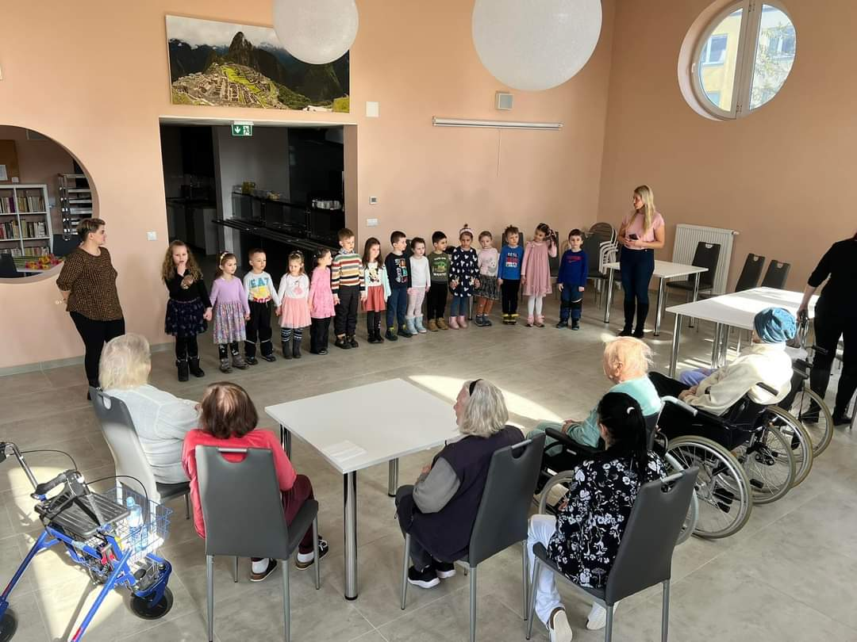

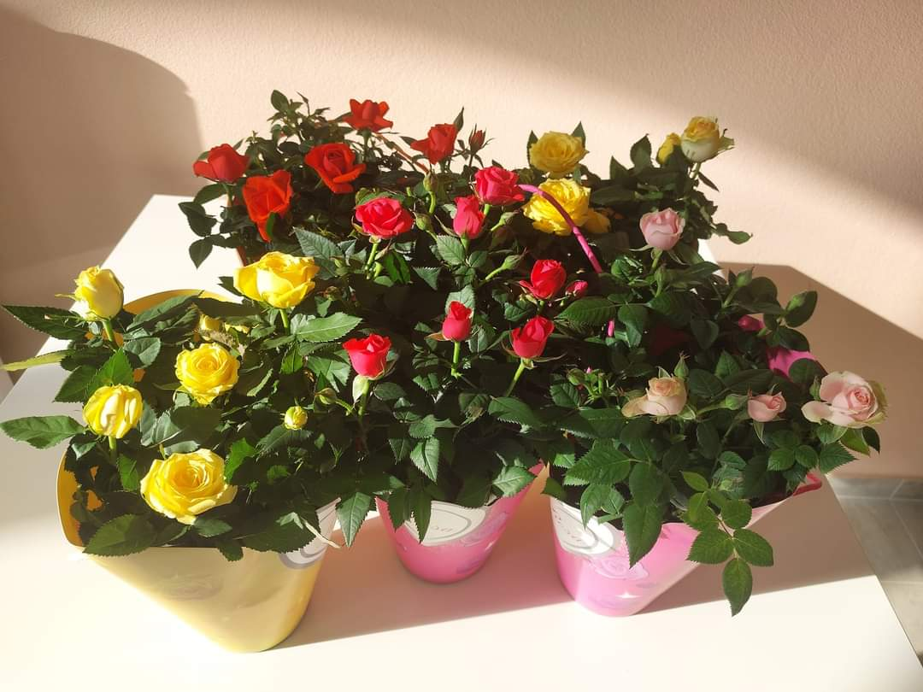
POD JEDNOU STRECHOU

24.05.2023 pilotná akcia na Námestí v Banskej Bystrici, zameraná na prezentáciu poskytovateľov sociálnych služieb, znevýhodnených občanov, spojená s kultúrnym programom.

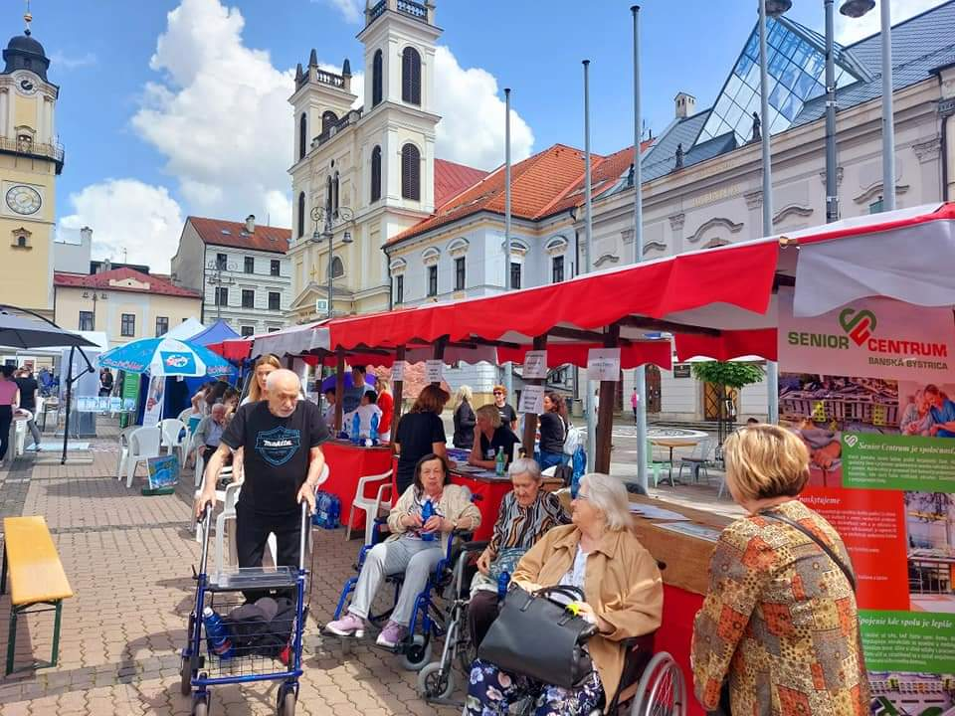

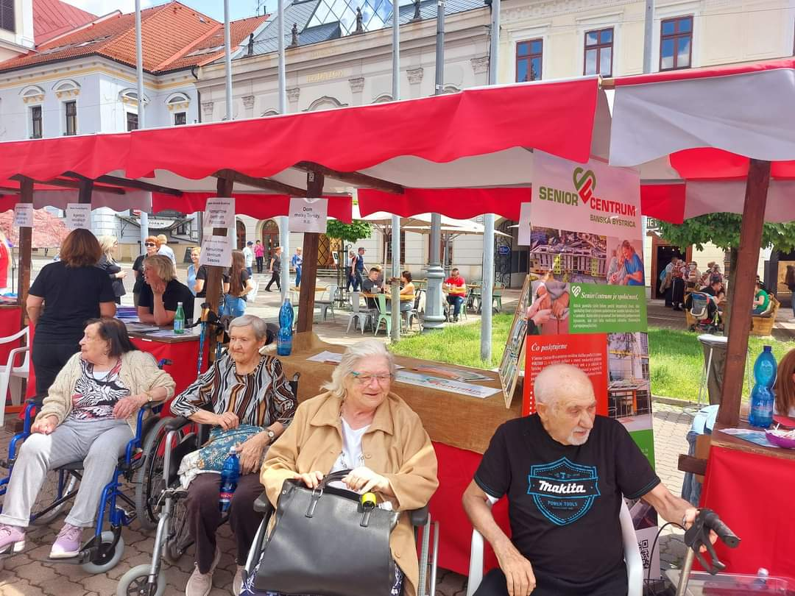

PROGRAM STREDISKA PRAMEŇ

Združenie na pomoc ľuďom s mentálnym postihnutím. V piatok doobeda 02.06.2023 sa v našom zariadení prezentovali piesňami, básničkami, ľudia s mentálnym postihnutím zo Strediska Prameň v Banskej Bystrici. Vystúpenie bolo zaujímavé, vážili sme si ochotu týchto ľudí prísť sa odprezentovať nášmu zariadeniu.

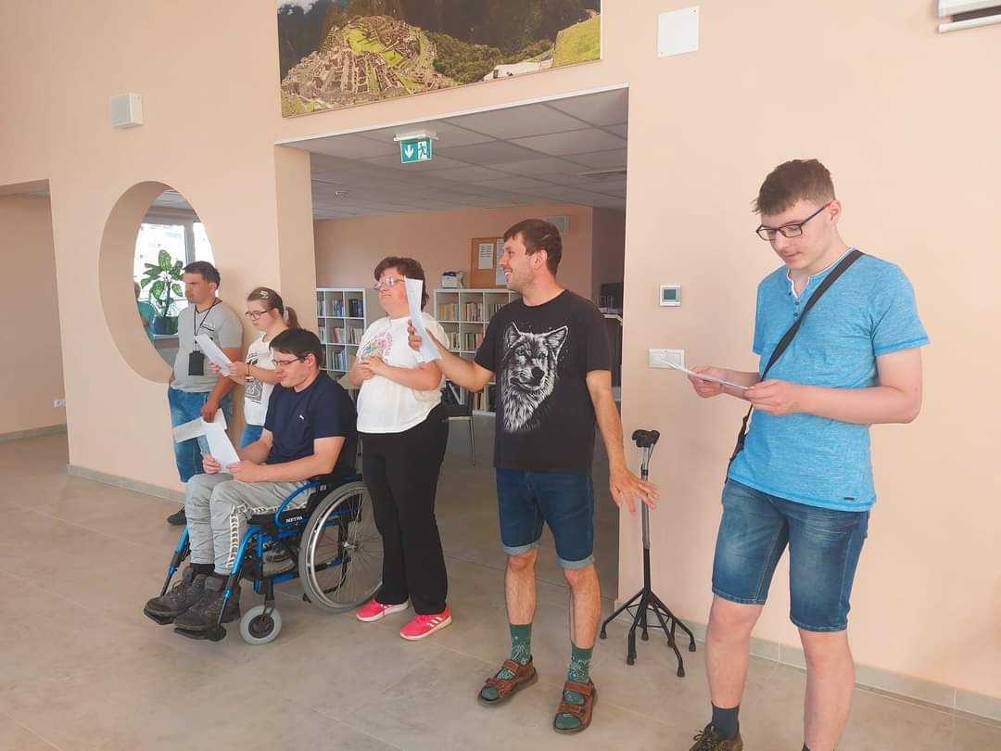

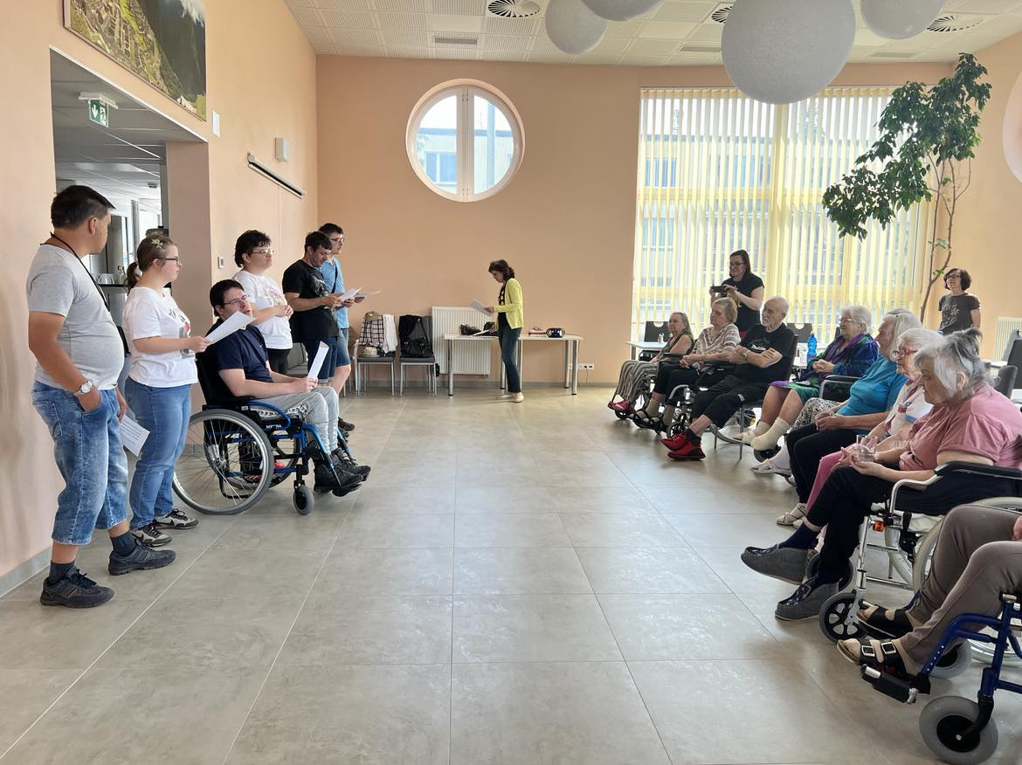

SVETOVÝ DEŇ ČOKOLÁDY

7.7.2023

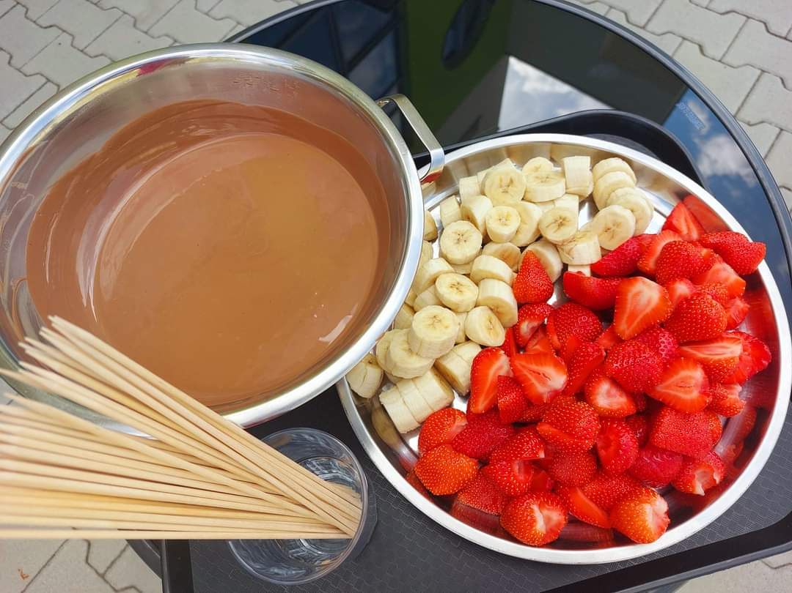

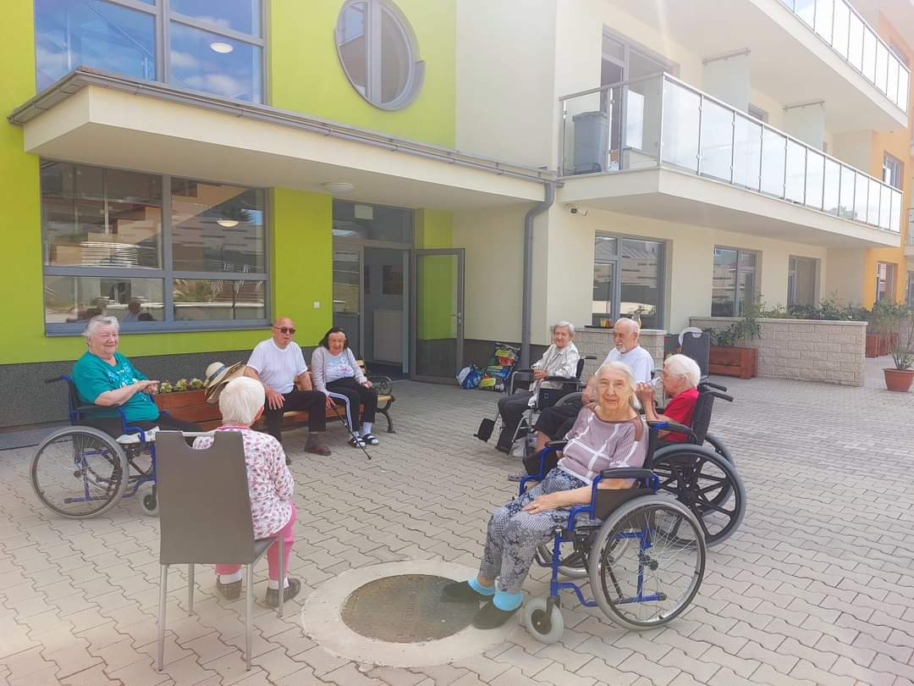

OPEKAČKA V SENIOR CENTRUM BB, N. O.

03.08.2023 sme v našej záhrade usporiadali pre našich klientov posedenie pri ohni, opekanie špekačiek, pohostenie pre klientov v altánku záhrady, spoločný program, spoločne v komunite strávené poobedie. Klienti sa cítili fantasticky, ako nám po skončení posedenia rozprávali. Veľa sa spoločne smiali a rozprávali medzi sebou.
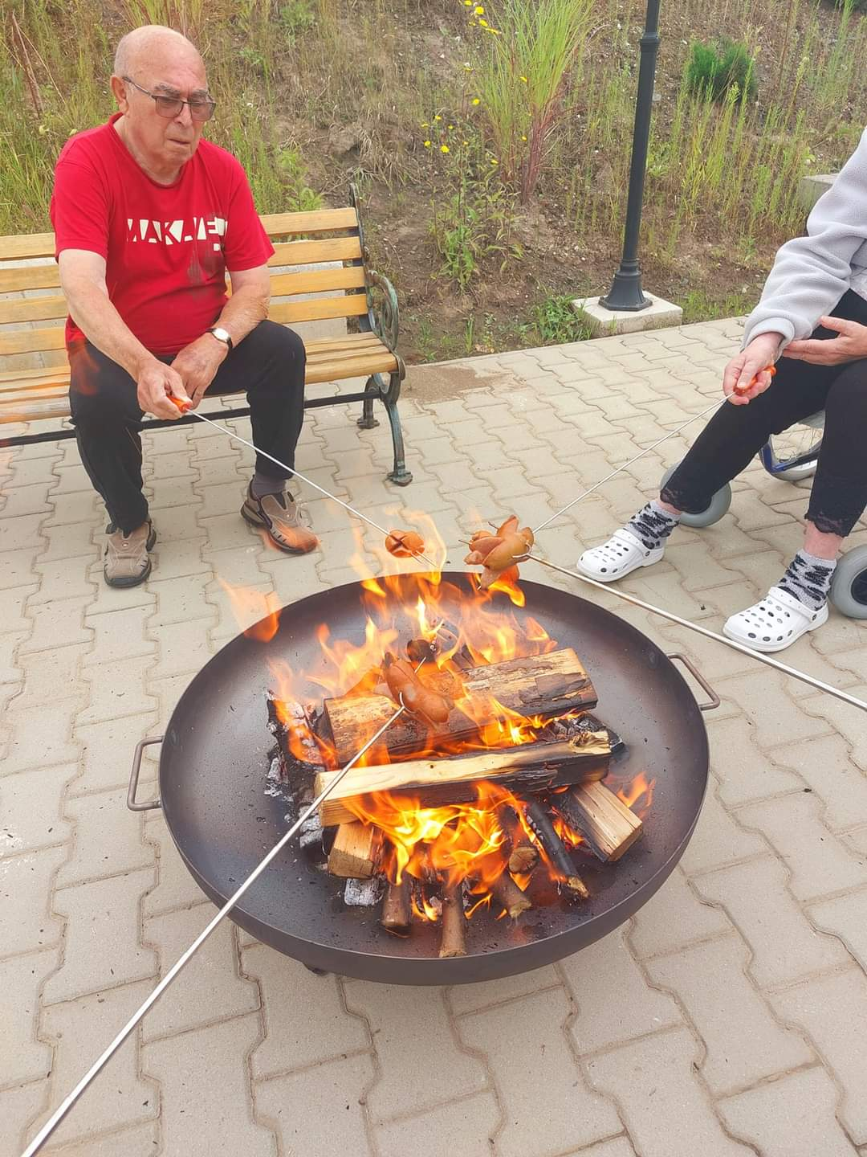

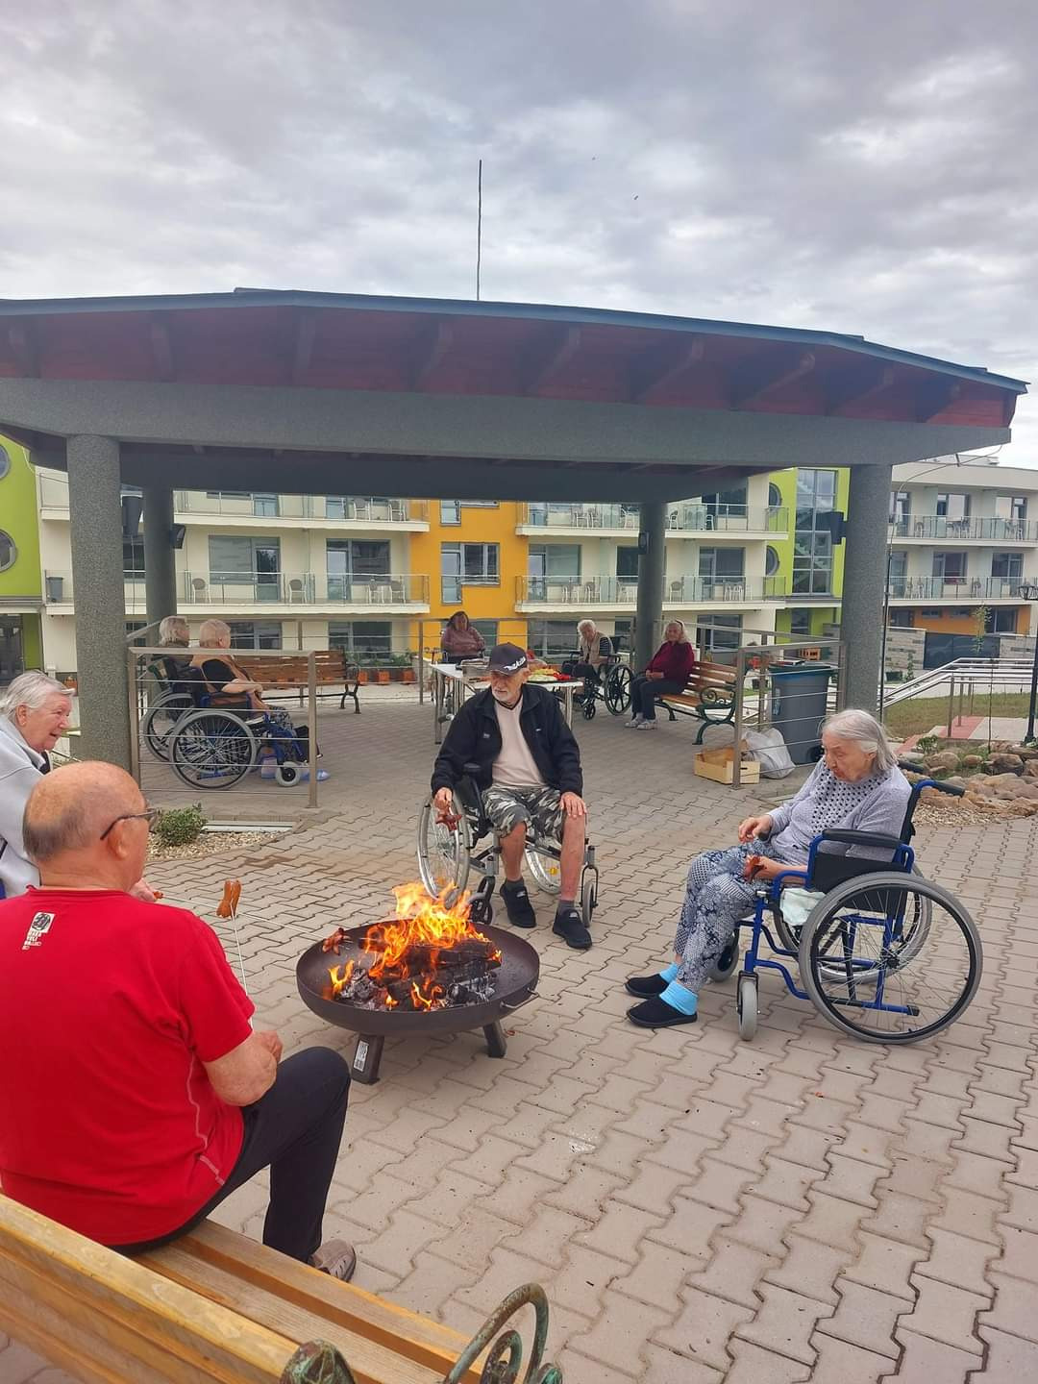

OKTÓBER MESIAC ÚCTY K STARŠÍM

pri príležitosti mesiaca október -mesiac úcty k starším, sme pripravili našim klientom program v podobe speváckeho vystúpenia ZUŠ Sliač a folklórnej skupiny Javory a Liesky z Badína. Bolo to vystúpenie piesní Darinky Rolincovej, Karla Gotta a slovenských ľudových piesní s fujarou, aj detvianskou píšťalkou. Klienti boli dojatí.
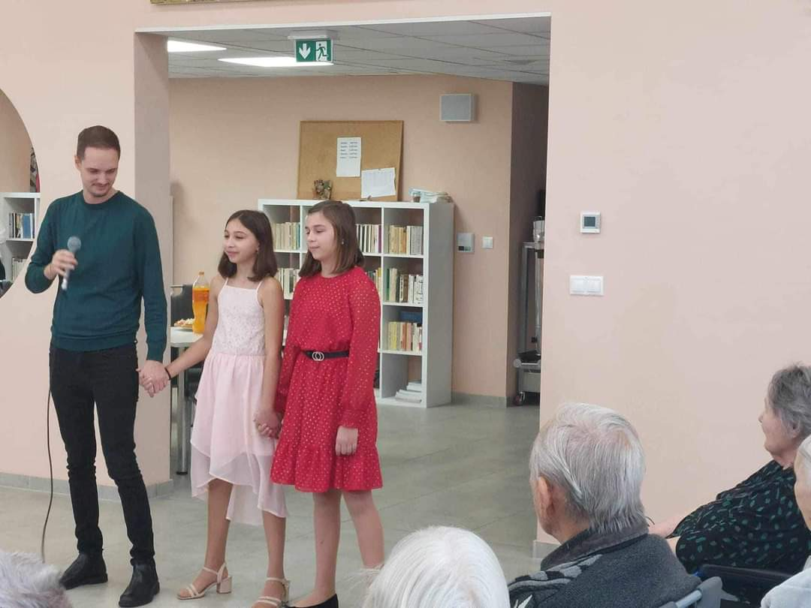
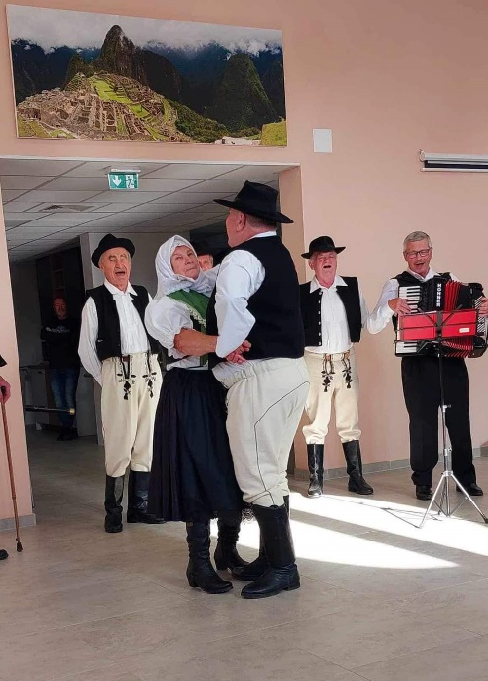

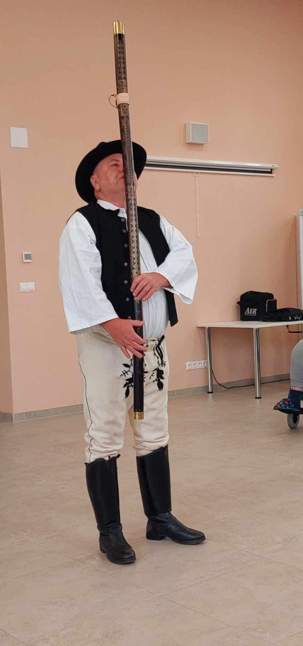

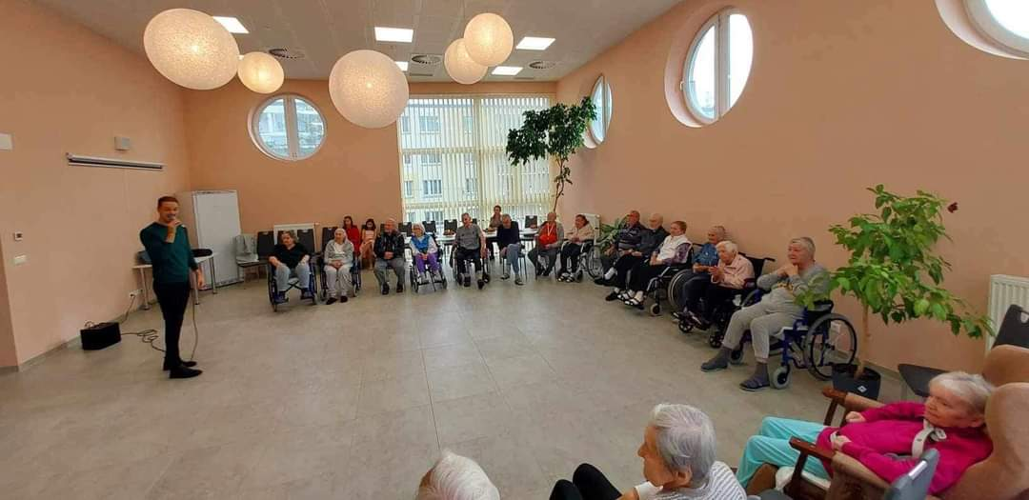

POĽOVNÍCKY GUĽÁŠ V ZÁHRADE

03. 10. 2023 od 10.00 hod. sa pripravoval poľovnícky guľáš, od 13:30 hod. do 16:30 hod. naši klienti sedeli na príjemnom slniečku v záhrade, jedli kotlíkový poľovnícky guľáš. Spievali sa krásne ľudové piesne. Klienti sa aj nasmiali, aj pár slzičiek bolo. Pán Zajac, klient nášho zariadenia nám hral na harmonike.
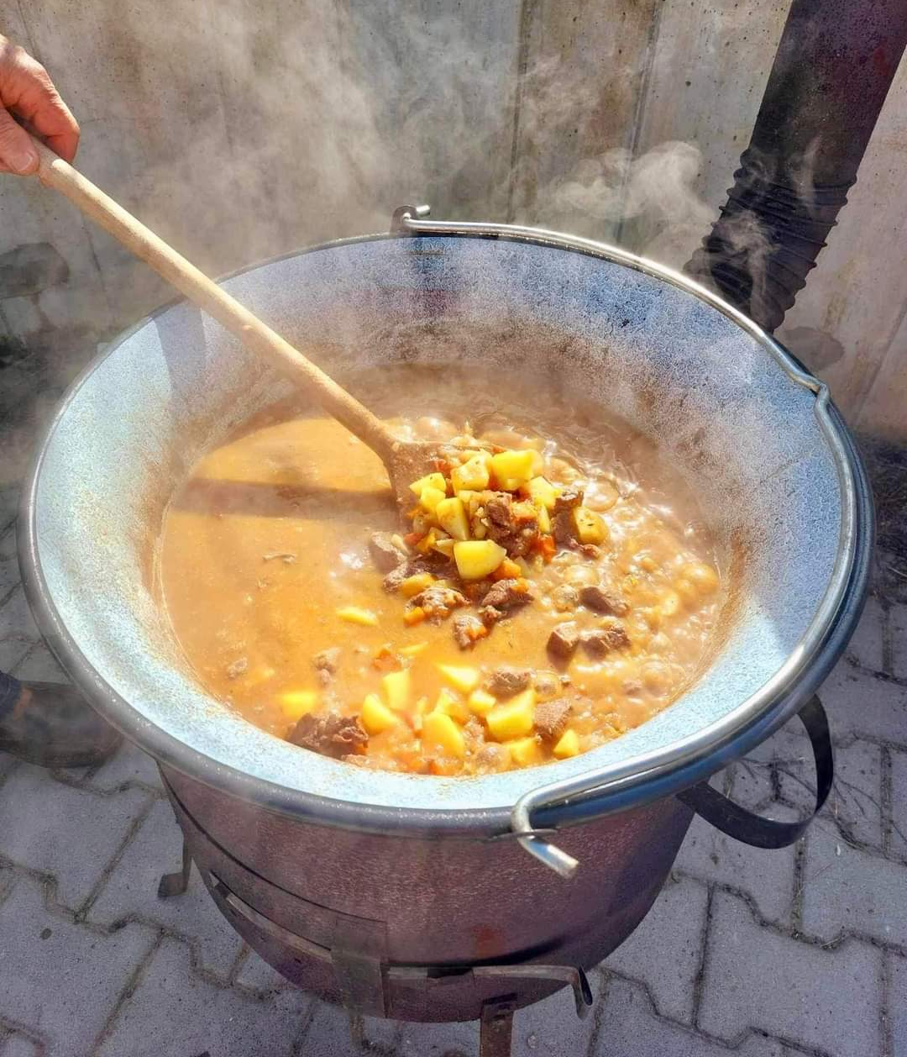

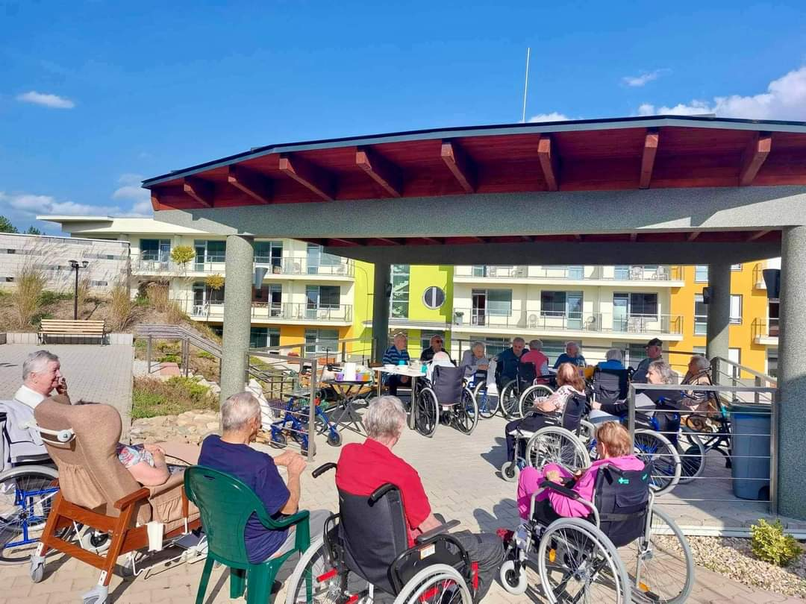

CANISTERAPIA

05.10.2023 – prvá ukážková hodina Canisterapie, práca špecializovaného canisterapeuta a jeho psíkov. Bola to ukážka ako sa dá pracovať so psami, aký pozitívny vplyv to má na klientov. Boli nám ukázané rôzne techniky cvičenia, hier, práce s klientom. Klientom to vyčarilo úsmev na perách.
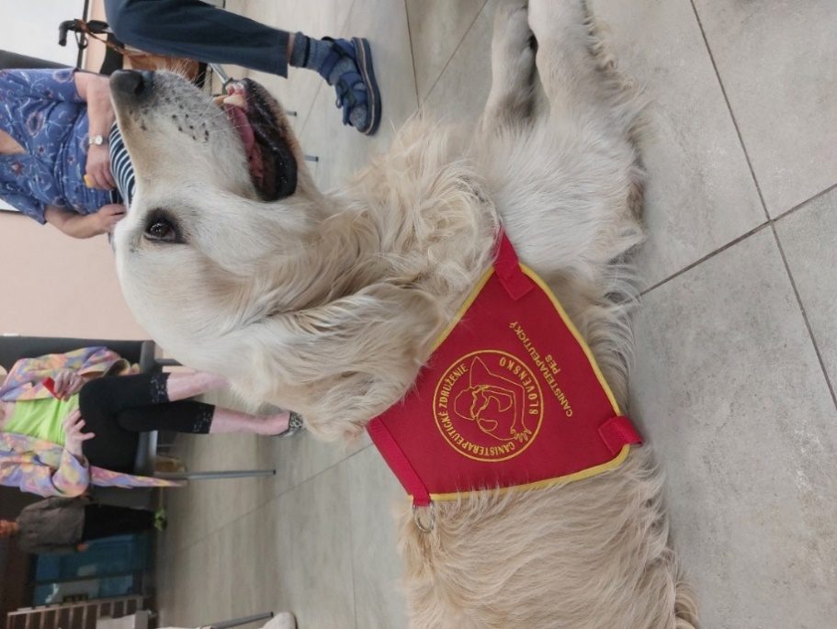

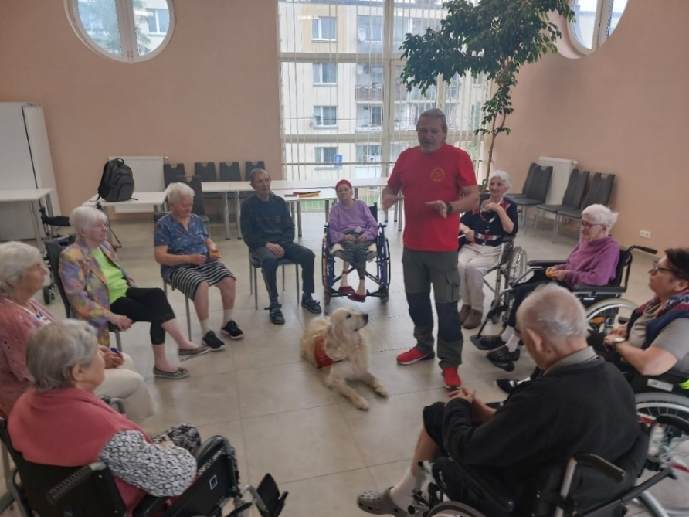

RADVANSKÝ JARMOK 2023
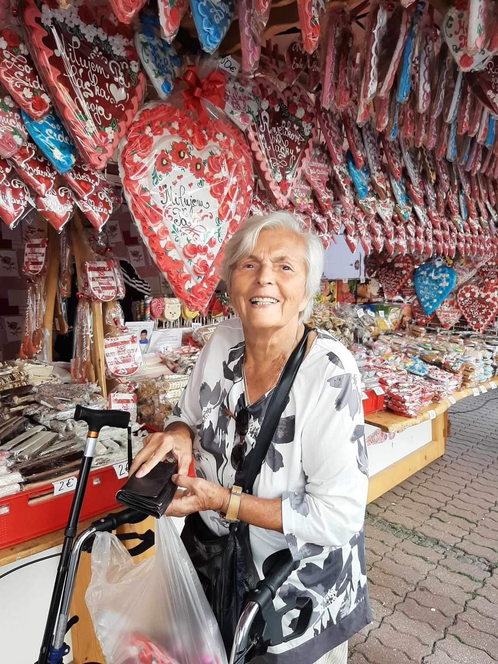

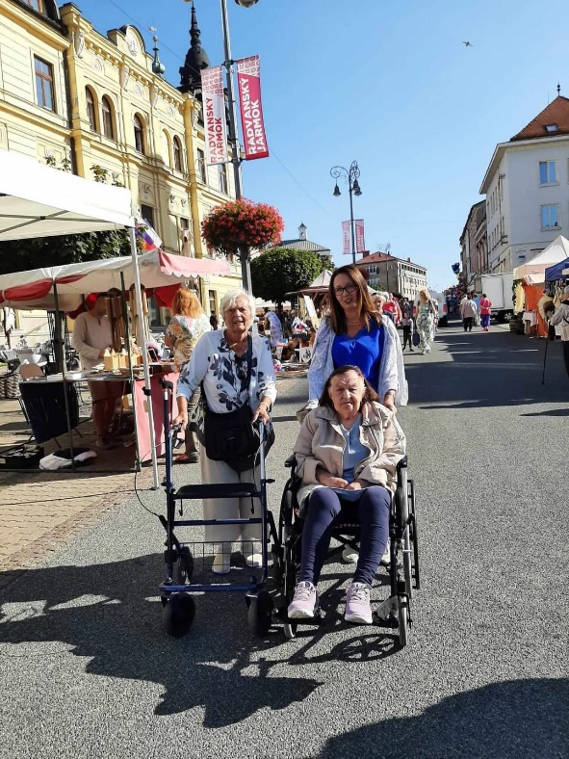

SVETOVÝ DEŇ HUDBY, SVETOVÝ DEŇ KVETOV

pri príležitosti svetového dňa hudby a kvetov 21.06.2023 sme v našom zariadení pripravili pre našich klientov vystúpenie ľudovej rómskej hudby, kde vystúpili deti s manželom našej kolegyne Janky Pokošovej – opatrovateľka u nás v Senior Centrum BB, n.o.

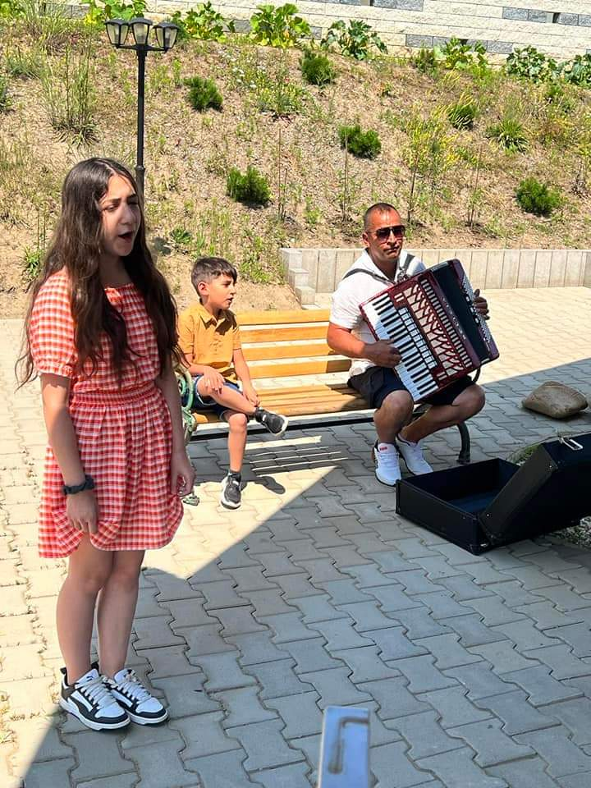

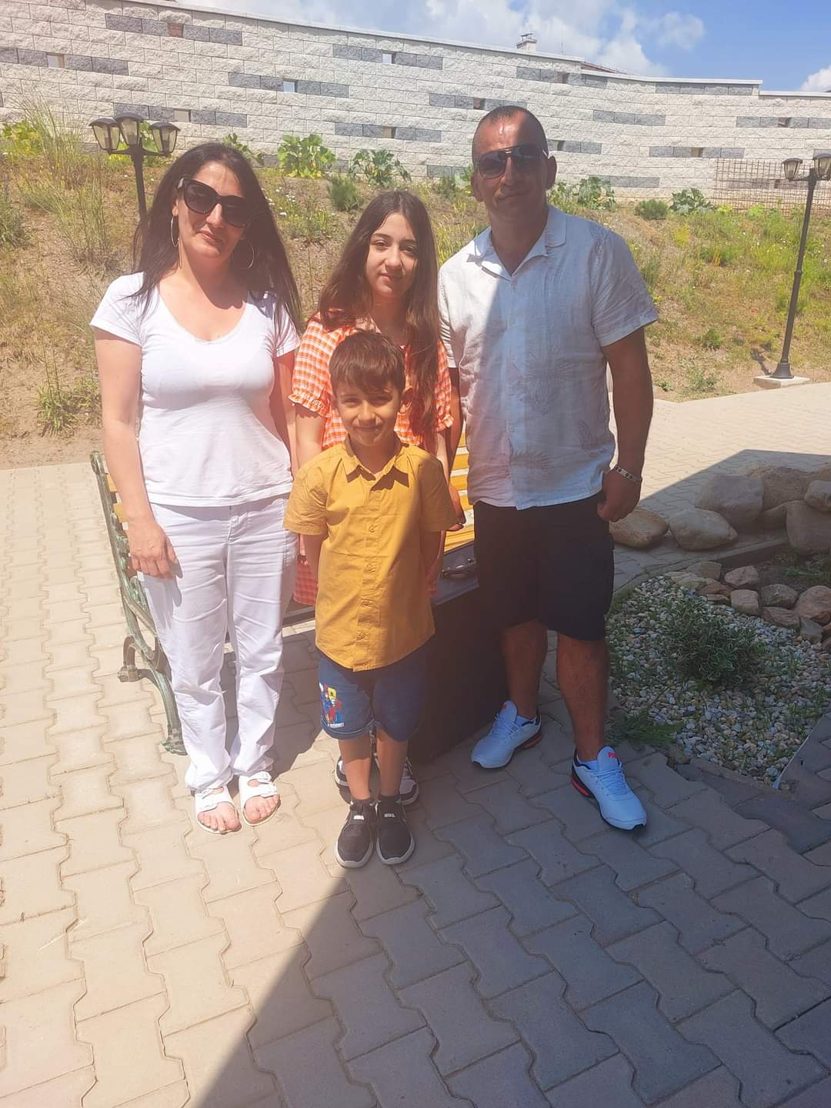

VYSTÚPENIE ŠTUDENTOV GYMNÁZIA ANDREJA SLÁDKOVIČA

25.10.2023 Október mesiac úcty k starším pokračoval vystúpením študentov Gymnázia Andreja Sládkoviča, z dramatického krúžku. Zaspievali nám, zahrali na gitare aj husliach, vystúpili v krojoch, zatancovali a zaspievali krásne Slovenské ľudové piesne a tance. Klienti sa pridali spievaním.

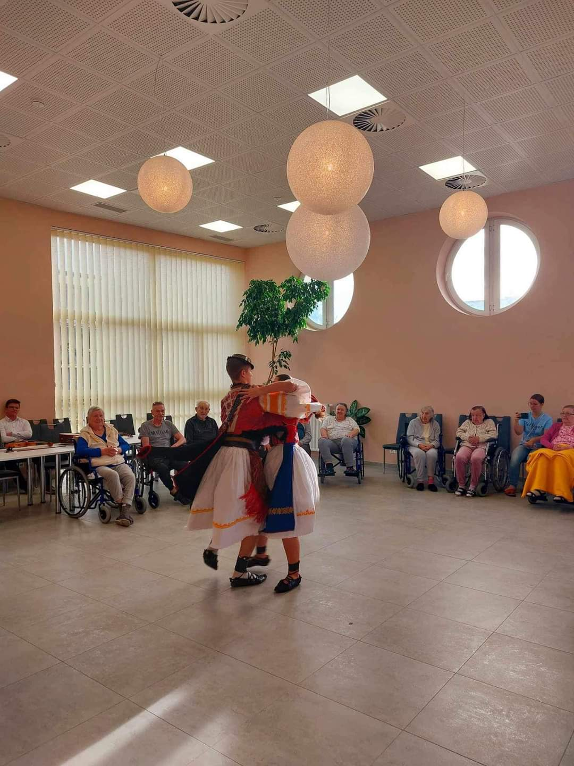

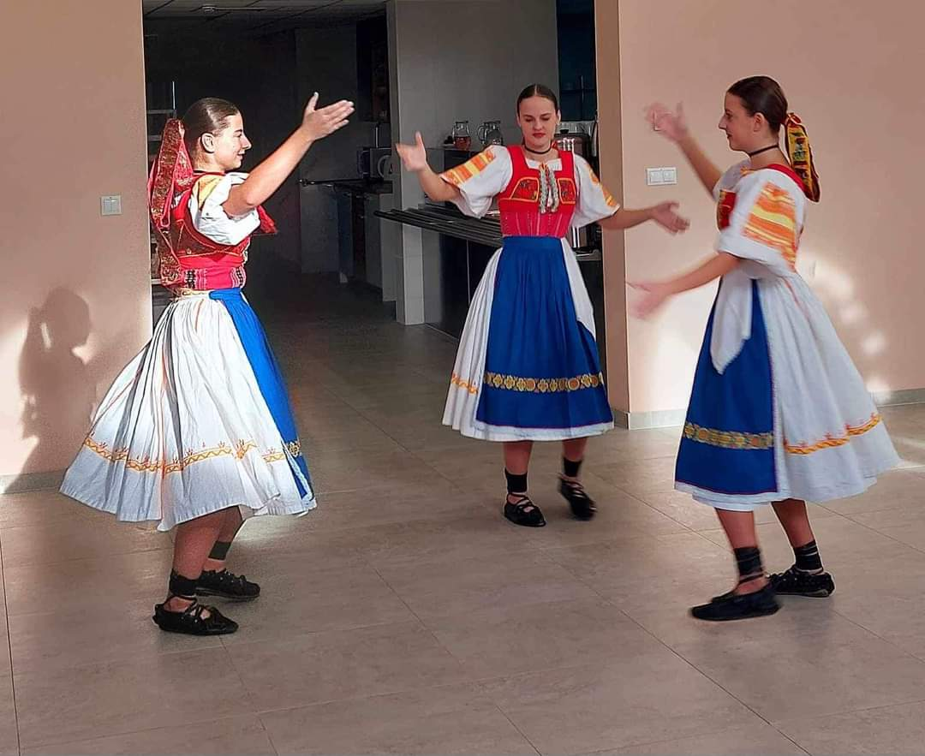

MIKULÁŠ

07. 12. 2023 k nám Mikuláš zavítal so svojím pomocníkom čertom. Toto milé podujatie našim seniorom spestrili vystúpením aj deti z MŠ Tulská BB a študenti z GAS BB. Seniorov a deti potešili Mikulášskymi balíčkami. Vystúpenie sa im veľmi páčilo, dostali aj kvietky od detí.
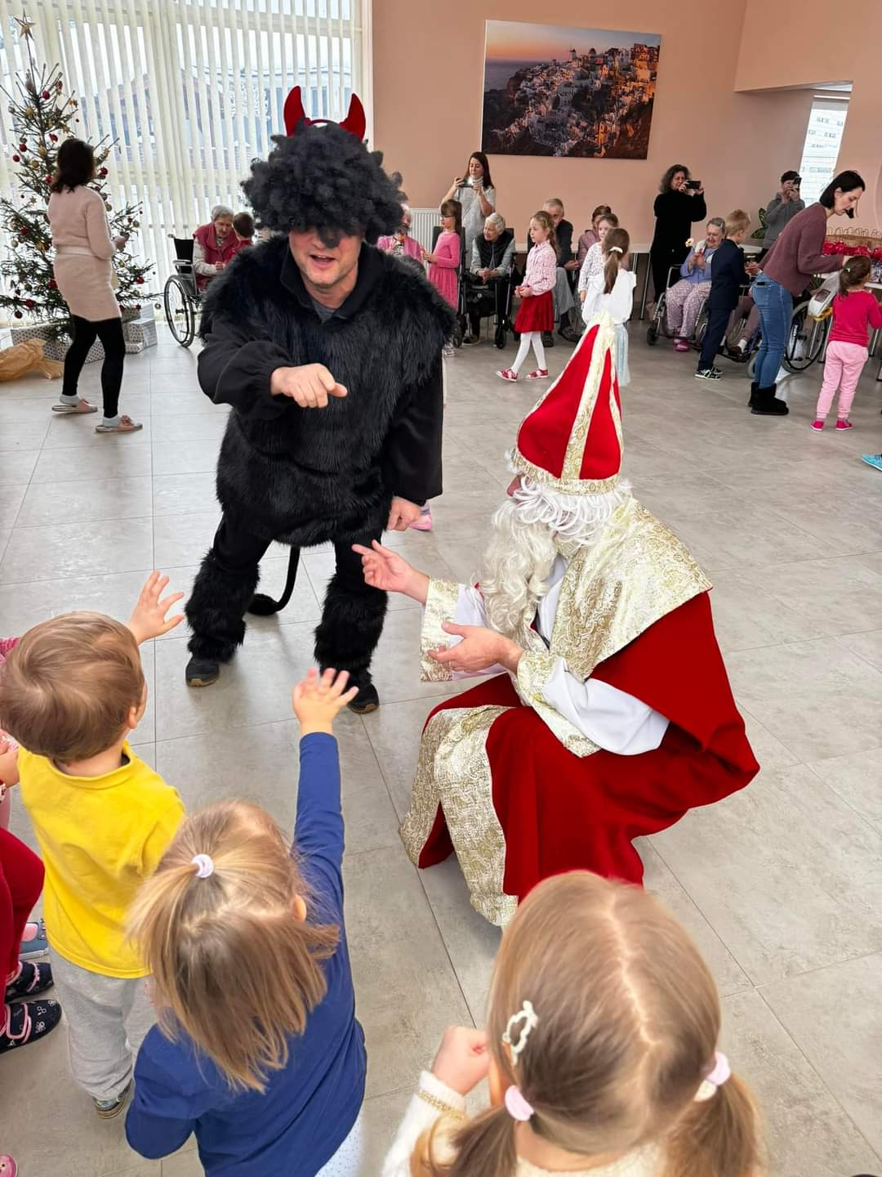

VIANOČNÝ KONCERT

21. 12. 2023 s ľudovými piesňami, hrou na husliach, na base, na cimbale vystúpil detský folklórny súbor Prvosienka a základná umelecká škola Lavuta. Vystúpenie bolo plné emócií, krásnej choreografie a krásneho spevu. Klienti nášho zariadenia sa veľmi potešili a boli nadšení.
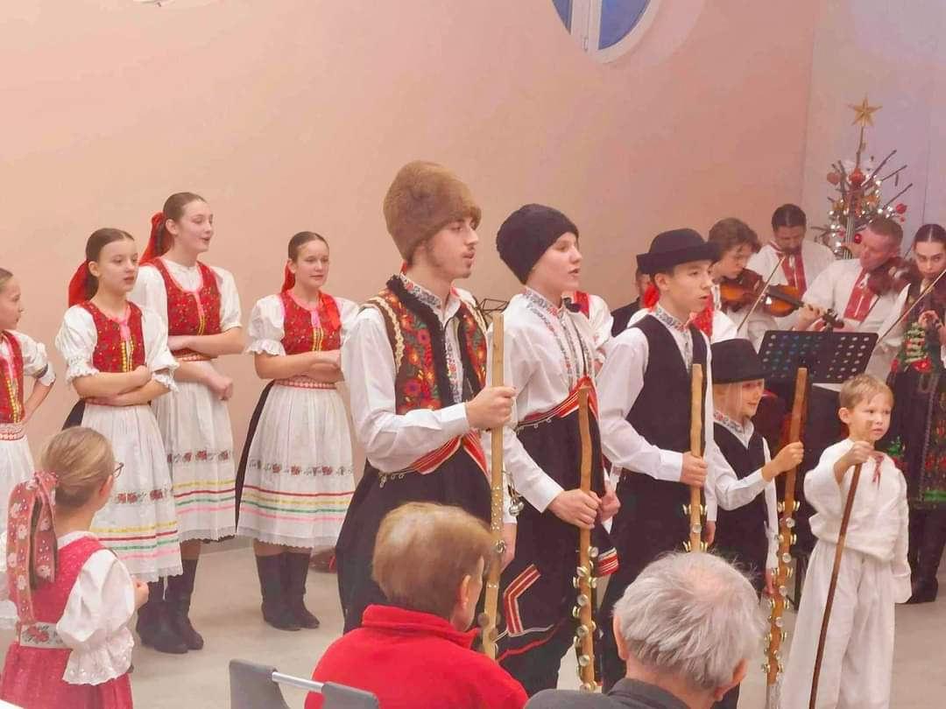

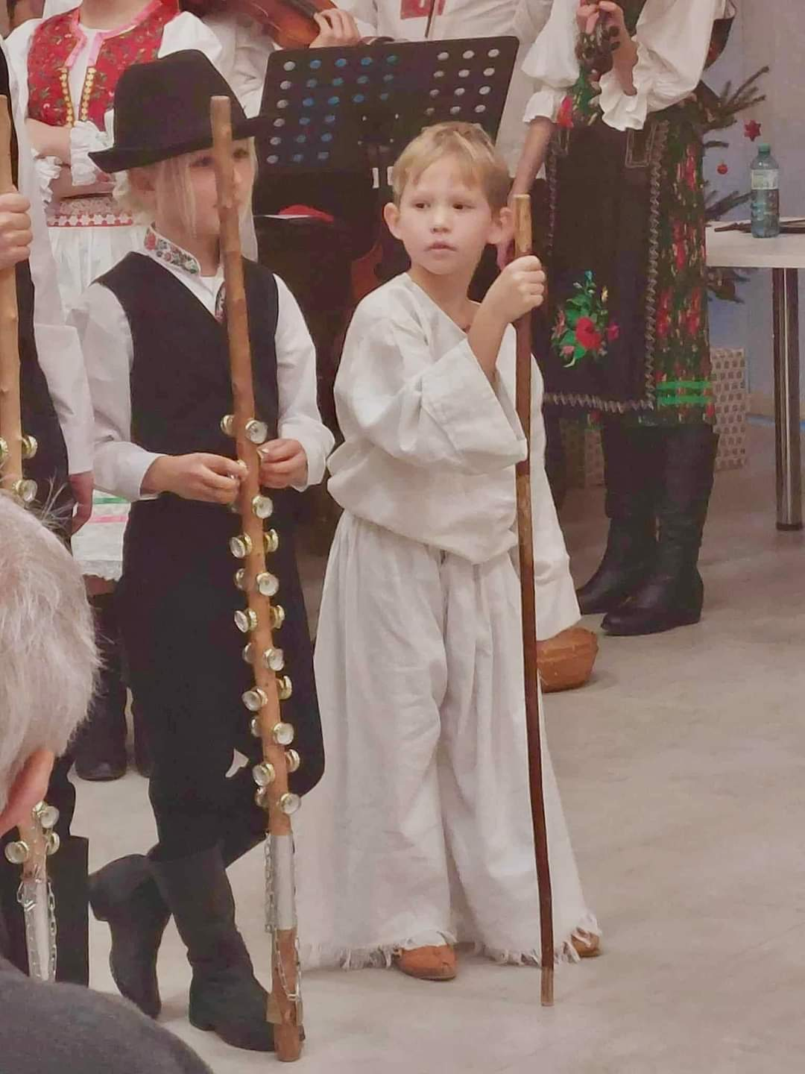

VÝZVA „KOĽKO LÁSKY SA ZMESTÍ DO KRABICE OD TOPÁNOK“

24. 12. 2023

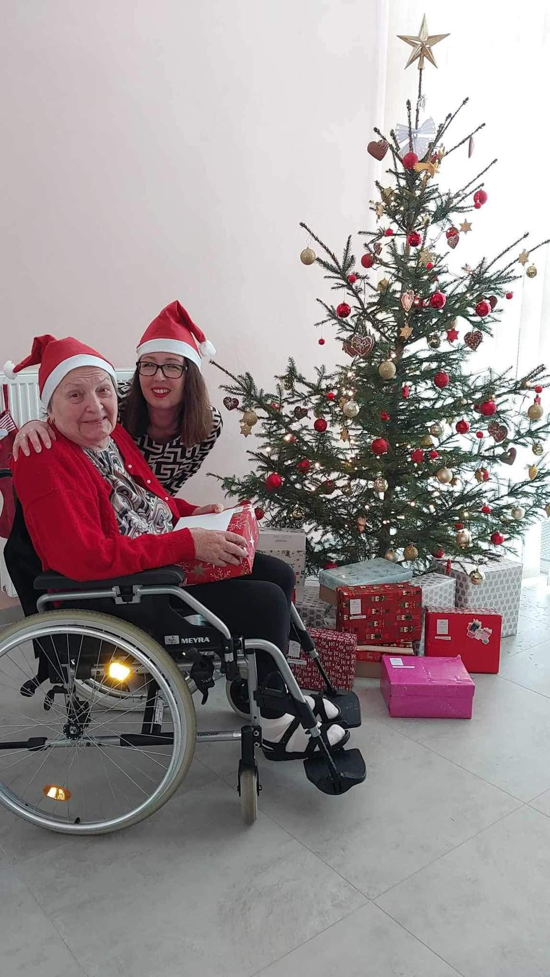

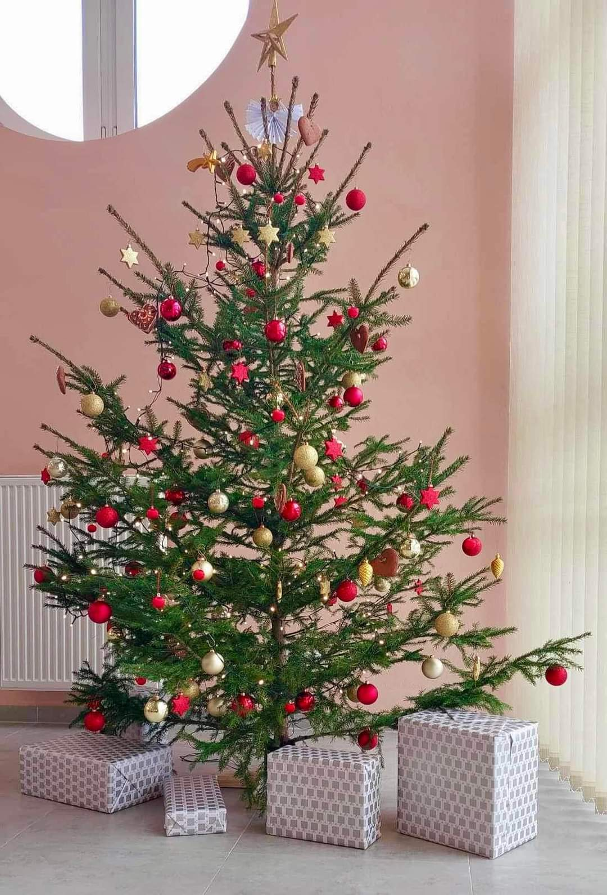

SKUPINOVÉ CVIČENIA
Pravidelné skupinové cvičenia s fyzioterapeutkou v našom zariadení.

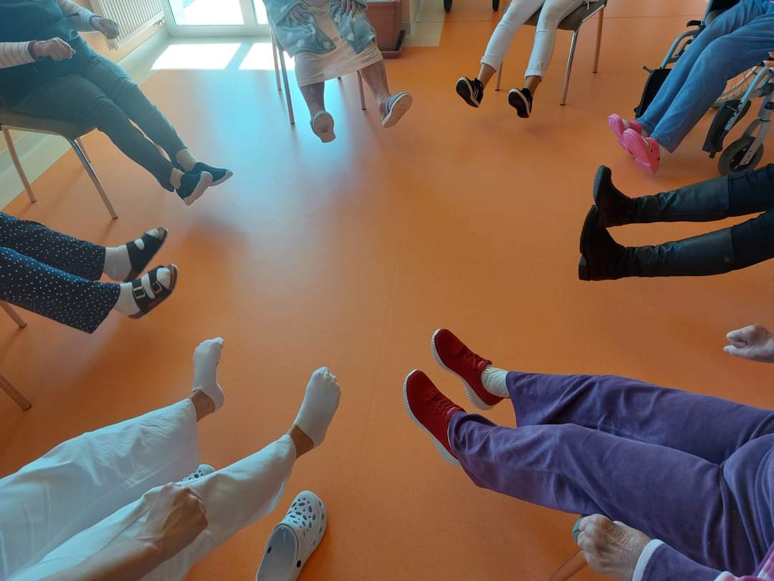

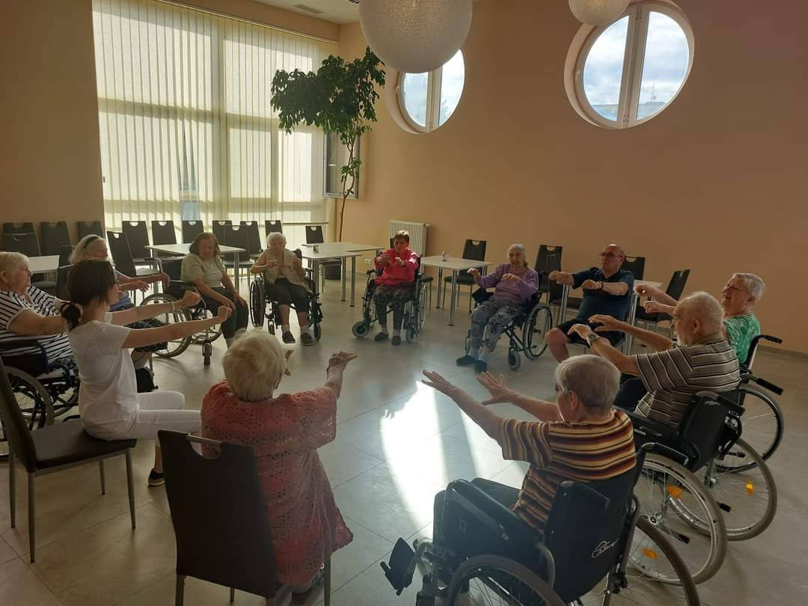
7 EKONOMICKY OPRÁVNENÉ NÁKLADY ZA ROK 2023

Druh poskytovanej sociálnej služby | Zariadenie pre seniorov
Forma poskytovania sociálnej služby | Celoročná
Počet mesiacov poskytovania | 11
Kapacita podľa registra | 40
Priemerná kapacita v roku 2023 | 24

Položka EON | Celkové EON  za rok  02-12/2023 | EON / mesiac/  na klienta podľa kapacity | EON /mesiac/  na klienta podľa skutočnej obsadenosti
1.mzdy, platy a ostatné osobné vyrovnania vo výške, ktorá zodpovedá výške platu a ostatných osobných vyrovnaní podľa osobitného predpisu | 360 064,70 | 818,33 | 1 309,33
2.poistné na verejné zdravotné poistenie, poistné na sociálne poistenie a povinné príspevky na starobné dôchodkové sporenie platené zamestnávateľom v rozsahu určenom podľa písmena a) | 124 974,87 | 284,03 | 454,45
3.tuzemské cestovné náhrady | 0 | 0 | 0
4.výdavky na energie, vodu a komunikácie | 36 201,91 | 82,28 | 131,64
5.výdavky na materiál okrem reprezentačného vybavenia nových interiérov | 75 652,41 | 171,94 | 275,10
6.dopravné | 250,00 | 0,57 | 0,91
7.výdavky na rutinnú údržbu a štandardnú údržbu okrem jednorázovej údržby objektov alebo ich častí a riešenia havarijných stavov | 1 114,80 | 2,53 | 4,05
8.nájomné za prenájom nehnuteľností alebo inej veci okrem dopravných prostriedkov a špeciálnych strojov, prístrojov, zariadení, techniky, náradia a materiálu najviac vo výške obvyklého nájomného, za aké sa v tom čase a na tom mieste prenechávajú do nájmu na dohodnutý účel veci toho istého druhu alebo porovnateľné veci | 1 | 0 | 0
9.výdavky na služby | 39 523,81 | 89,83 | 143,72
10.výdavky na bežné transfery v rozsahu vreckového, odstupného, odchodného, náhrady príjmu pri dočasnej pracovnej neschopnosti zamestnanca | 3 661,48 | 8,32 | 13,31
11.odpisy hmotného majetku a nehmotného majetku podľa účtovných predpisov, o ktorom poskytovateľ sociálnej služby účtuje a odpisuje ho ako účtovná jednotka; 33c) odpis hmotného majetku, ktorým sú novoobstarané stavby, byty a nebytové priestory užívané na účely poskytovania sociálnych služieb v zariadeniach alebo ich technické zhodnotenie, najviac vo výške obvyklého nájomného, za aké sa v tom čase a na tom mieste prenechávajú do nájmu na dohodnutý účel veci toho istého druhu alebo porovnateľné veci. | 907,50 | 2,06 | 3,30
EON Spolu | 642 352,48 | 1 459,89 | 2 335,81

8 PREHĽAD NÁKLADOV A VÝNOSOV ZA ROK 2023

Prehľad nákladov

Spotreba materiálu | 75 902,41
Spotreba energie | 34 770,58
Servisné opravy | 1 114,80
Služby | 21 772,04
Mzdové náklady + SP a ZP | 505 479,57
Poplatky a ostatné finančné náklady | 2 405,58
Odpisy | 907,50
Spolu | 642 352,48

Prehľad výnosov

Príjmy od klientov | 296 784,34
Príjem 2% dane | 311,64
Finančné dary od FO | 48 378,91
Dotácie zo štátneho rozpočtu MPSVaR SR | 91 579,40
Dotácie z rozpočtu mesta Banská Bystrica | 7 300,38
Dotácie Tisovec | 285,22
Dotácia zo štátneho rozpočtu MH , Energošeky | 652,94
Ostatné príjmy | 14 147,91
Spolu | 459 440,74

Výročná správa bola schválená Správnou radou neziskovej organizácie zápisnica č. ..........zo dňa........................................

